Parcial 5 — Compañía de Seguros
STATE · 1er Sem. 2022 — 1ra Fecha

Enunciado (resumen)
Póliza con un inventario de Ítems (cantidad × valor unitario) y una colección de Gastos Administrativos (concepto + monto). Monto asegurado = suma del valor de los ítems. Precio = 0,75% del monto asegurado (× 0.0075) + gastos administrativos.
Pasa por 3 fases:
- Abierta (inicial): agregarItem (se invoca varias veces) · cerrarInventario → pasa a Cerrada.
- Cerrada: agregarItem → lo agrega + carga un gasto "Recargo por extensión" del 3% del valor del ítem · pagar → pasa a Vigente.
- Vigente: agregar ítems no surte efecto · cancelar → elimina todos los gastos y vuelve a Abierta (conserva el inventario).
Las operaciones no mencionadas en cada fase no surten ningún efecto.
Bonificación (por código de promoción). Pasos: 1) chequear validez · 2) aplicar el descuento · 3) anular el código · 4) notificar al titular. Los pasos 1, 3 y 4 son siempre iguales y se resuelven con la interfaz provista BonificacionService (usar, no implementar): codigoValido(int), anularCodigo(int), notificarTitular(String, int). El paso 2 depende de la fase: Abierta → carga un gasto de −$500 ("Bonificación Administrativa") · Cerrada → elimina el gasto de mayor valor · Vigente → elimina todos los gastos.
Tareas: 1) UML · 2) patrones y roles (Gamma) · 3) código Java · 4) test de unidad: la bonificación se aplica en una Póliza Vigente.

Actividad 1 — UML
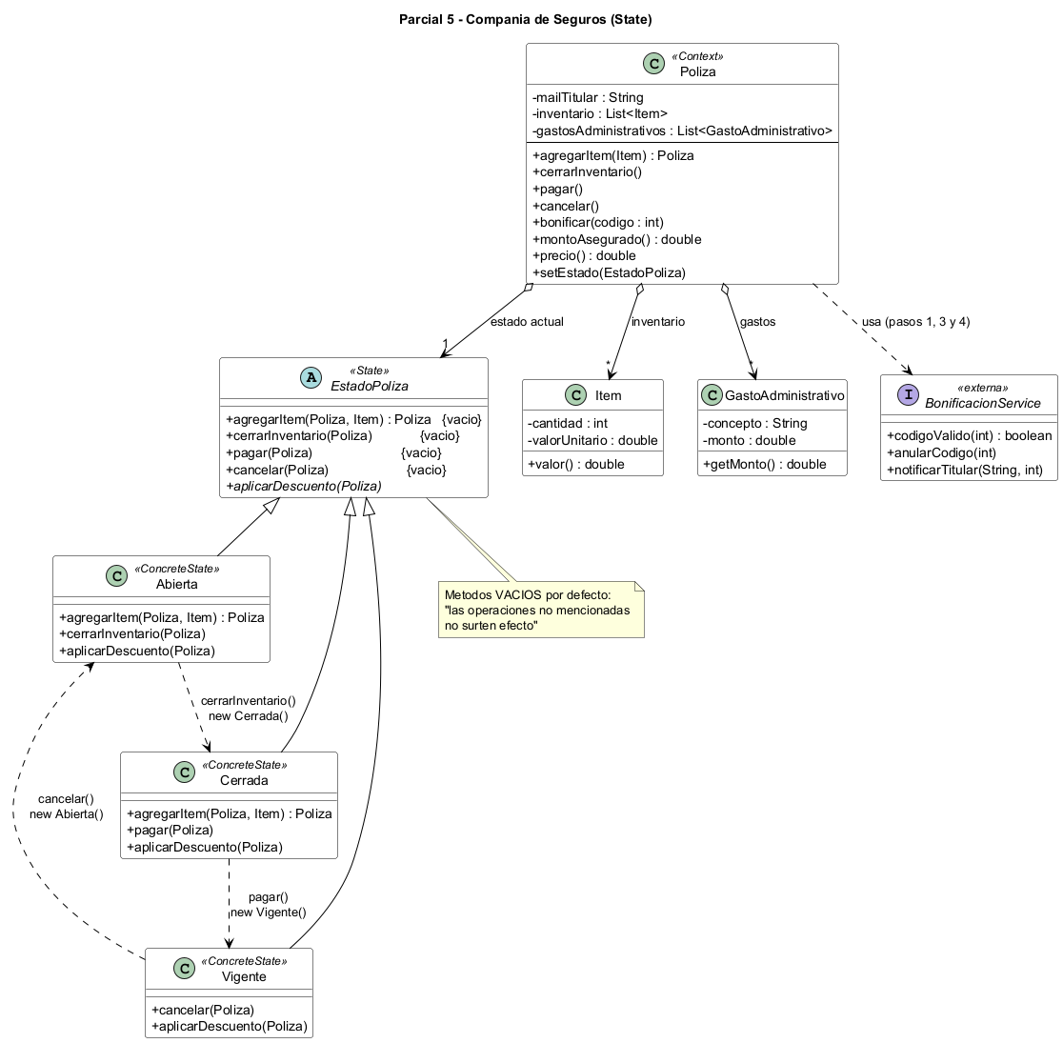

Actividad 2 — Patrones y roles
Clase | Rol
Poliza | Context (State): delega todo en su estado. Dueña del algoritmo de bonificación.
EstadoPoliza | State (abstracta): métodos vacíos por defecto → "las operaciones no mencionadas no surten efecto".
Abierta, Cerrada, Vigente | ConcreteState: sólo lo que corresponde + disparan la transición.
BonificacionService | Interfaz externa (se usa, no se implementa). Variable tipada con la interfaz.
Trampas que penalizan: ① NO es Template Method ni Strategy — la secuencia de bonificación la ejecuta la Póliza en un solo método y sólo el paso 2 se delega al estado. ② Los métodos del estado reciben la Póliza por parámetro (para poder pedirle setEstado). ③ agregarItem devuelve la Póliza (return this) porque "se espera invocar varias veces" → permite encadenar. ④ precio = monto × 0.0075, no × 0.75. ⑤ Los vacíos van heredados de la abstracta, no repetidos en cada estado.

Actividad 3 — Código Java

import java.util.*;

class Item { // dominio
private int cantidad; private double valorUnitario;
public Item(int cantidad, double valorUnitario) { this.cantidad=cantidad; this.valorUnitario=valorUnitario; }
public double valor() { return cantidad * valorUnitario; } // 4 sillas x $2000 = 8000
}

class GastoAdministrativo { // dominio (el monto puede ser negativo)
private String concepto; private double monto;
public GastoAdministrativo(String concepto, double monto) { this.concepto=concepto; this.monto=monto; }
public double getMonto() { return monto; }
}

interface BonificacionService { // INTERFAZ EXTERNA: usar, no implementar
boolean codigoValido(int codigo);
void anularCodigo(int codigo);
void notificarTitular(String mailTitular, int codigo);
}

class Poliza { // Rol: CONTEXT
private String mailTitular;
private List<Item> inventario = new ArrayList<>();
private List<GastoAdministrativo> gastos = new ArrayList<>();
private EstadoPoliza estado = new Abierta(); // fase inicial
private BonificacionService bonificacionService; // tipada con la INTERFAZ

public Poliza(String mailTitular, BonificacionService bonificacionService) {
this.mailTitular = mailTitular; this.bonificacionService = bonificacionService;
}

// --- delega en el estado ---
public Poliza agregarItem(Item item) { return estado.agregarItem(this, item); } // encadenable
public void cerrarInventario() { estado.cerrarInventario(this); }
public void pagar() { estado.pagar(this); }
public void cancelar() { estado.cancelar(this); }

// --- el algoritmo de bonificacion vive ACA (no es Template Method) ---
public void bonificar(int codigo) {
if (bonificacionService.codigoValido(codigo)) { // 1
estado.aplicarDescuento(this); // 2 <- DEPENDE DE LA FASE
bonificacionService.anularCodigo(codigo); // 3
bonificacionService.notificarTitular(mailTitular, codigo); // 4
}
}

// --- consultas ---
public double montoAsegurado() { return inventario.stream().mapToDouble(Item::valor).sum(); }
public double precio() { return montoAsegurado() * 0.0075 + totalGastos(); } // 0,75% !!
public double totalGastos() { return gastos.stream().mapToDouble(GastoAdministrativo::getMonto).sum(); }

// --- servicios que usan los estados ---
public void setEstado(EstadoPoliza estado) { this.estado = estado; }
public EstadoPoliza getEstado() { return estado; }
public void agregarAlInventario(Item item) { inventario.add(item); }
public void agregarGasto(GastoAdministrativo gasto) { gastos.add(gasto); }
public void eliminarGastoDeMayorValor() {
gastos.stream().max(Comparator.comparingDouble(GastoAdministrativo::getMonto))
.ifPresent(gastos::remove);
}
public void eliminarTodosLosGastos() { gastos.clear(); }
public List<GastoAdministrativo> getGastos() { return gastos; }
public List<Item> getInventario() { return inventario; }
}

abstract class EstadoPoliza { // Rol: STATE. Vacios por defecto = "no surten efecto"
public Poliza agregarItem(Poliza p, Item i) { return p; }
public void cerrarInventario(Poliza p) { }
public void pagar(Poliza p) { }
public void cancelar(Poliza p) { }
public abstract void aplicarDescuento(Poliza p); // el paso 2: SI depende de la fase
}

class Abierta extends EstadoPoliza { // Rol: CONCRETE STATE
public Poliza agregarItem(Poliza p, Item i) { p.agregarAlInventario(i); return p; }
public void cerrarInventario(Poliza p) { p.setEstado(new Cerrada()); } // TRANSICION
public void aplicarDescuento(Poliza p) {
p.agregarGasto(new GastoAdministrativo("Bonificacion Administrativa", -500));
}
}

class Cerrada extends EstadoPoliza { // Rol: CONCRETE STATE
public Poliza agregarItem(Poliza p, Item i) {
p.agregarAlInventario(i);
p.agregarGasto(new GastoAdministrativo("Recargo por extension", i.valor() * 0.03)); // 3%
return p;
}
public void pagar(Poliza p) { p.setEstado(new Vigente()); } // TRANSICION
public void aplicarDescuento(Poliza p) { p.eliminarGastoDeMayorValor(); }
}

class Vigente extends EstadoPoliza { // Rol: CONCRETE STATE (agregarItem: hereda el vacio)
public void cancelar(Poliza p) { p.eliminarTodosLosGastos(); p.setEstado(new Abierta()); } // TRANSICION
public void aplicarDescuento(Poliza p) { p.eliminarTodosLosGastos(); }
}

Actividad 4 — Test de unidad
SUT = Poliza (va real). El colaborador externo se reemplaza por un stub.

class PolizaTest {
private Poliza poliza;
private BonificacionService stub = new BonificacionService() { // STUB del colaborador
public boolean codigoValido(int c) { return true; }
public void anularCodigo(int c) { }
public void notificarTitular(String m, int c) { }
};

@BeforeEach // SETUP
void setUp() {
poliza = new Poliza("titular@mail.com", stub);
poliza.agregarItem(new Item(4, 2000)); // 8000
poliza.cerrarInventario(); // -> Cerrada
poliza.agregarItem(new Item(1, 10000)); // 10000 + gasto del 3% (300)
poliza.pagar(); // -> Vigente
}

@Test
void laBonificacionEnUnaPolizaVigenteEliminaTodosLosGastos() {
assertTrue(poliza.getEstado() instanceof Vigente);
assertEquals(300.0, poliza.totalGastos(), 0.001); // precondicion: TIENE gastos

poliza.bonificar(1234); // EXERCISE

assertEquals(0, poliza.getGastos().size()); // VERIFY
assertEquals(135.0, poliza.precio(), 0.001); // 18000 * 0.0075
} // TEARDOWN: automatico
}

Demo — cuentas verificadas

Poliza p = new Poliza("titular@mail.com", servicio);
p.agregarItem(new Item(4, 2000)).agregarItem(new Item(1, 12000)); // encadenado (ABIERTA)
p.montoAsegurado(); // 20000.0
p.precio(); // 150.0 (20000 * 0.0075)
p.cerrarInventario(); // ABIERTA -> CERRADA
p.agregarItem(new Item(1, 30000)); // + gasto 900 (3% de 30000)
p.precio(); // 1275.0 (375 + 900)
p.pagar(); // CERRADA -> VIGENTE
p.agregarItem(new Item(10, 99999)); // NO surte efecto
p.getInventario().size(); // 3
p.bonificar(1234); // VIGENTE: elimina TODOS los gastos
p.getGastos().size(); // 0

